العين والرؤية.
الجزء الخارجي
هي الجزء العضلي الخارجي من العين، مهمته حماية العين مما حولها. | 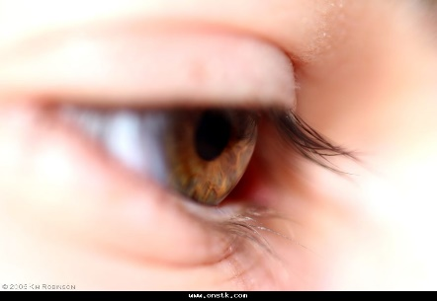  أ الجفون
سلسلة من الشعر تتصل بأطراف الجفون، وهي تقوم بحماية العين الداخلية. | 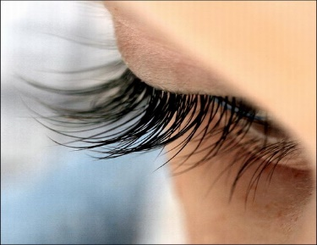  ب- الرموش:
الجزء الداخلي
جسم شفاف في مقدمة بياض العين الذي يعرف بالصلبة يسمح بنفاذ الضوء الى داخل العين. | 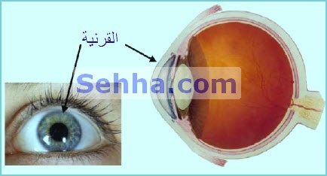  أ- القرنية
الجزء الملون من عين الانسان، فمنه البني والعسلي والأزرق والأخضر وغيرها. | 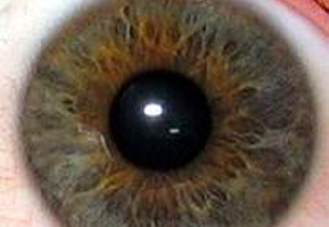  ب- القزحية:
هو الجزء الذي يبدو قاتم اللون وسط القزحية. | 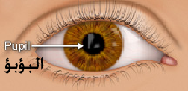  ج- البؤبؤ:
جسم شفاف يشبه العدسة المحدبة، ويقوم بتجميع الأشعة الضوئية على شبكة العين. | د- العدسة:
تبطن الجدار الداخلي للعين ويتجمع عليها الضوء. | 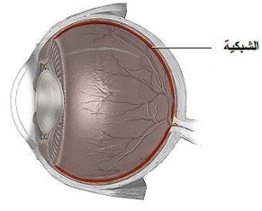  هـ- الشبكية:

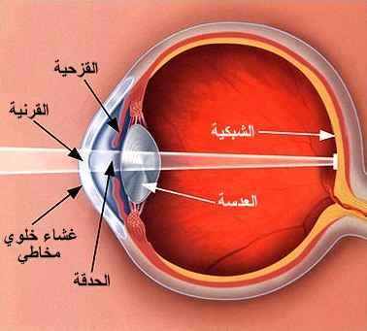
العين والرؤية

